УПОЛНОМОЧЕННЫЙ ПРИ ПРЕЗИДЕНТЕ РОССИЙСКОЙ ФЕДЕРАЦИИ ПО ПРАВАМ РЕБЕНКА

Львова-Белова Мария Алексеевна

Адрес:125993, г. Москва, ГСП-3, Миусская пл., д.7 стр. 1.

Телефон: +7 (495) 221-70-65

Факс:+7 (495) 221-70-66

E-mail:obr@deti.gov.ru
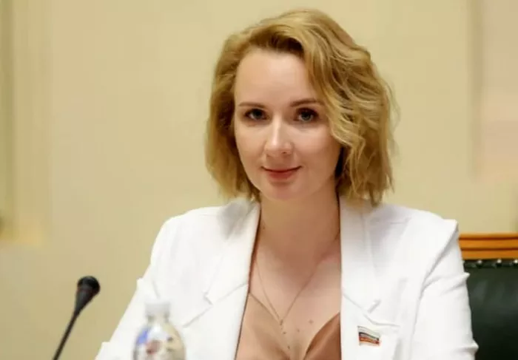

Уполномоченный по правам ребенка в Амурской области
Птахина Ирина Геннадьевна
Адрес:
675004, Россия, Амурская область, г. Благовещенск, ул. Зейская, 211, каб. 108
Телефон:8 (4162) 22-16-71
Факс:8 (4162) 22-16-71
E-mail:ptahinaig@amurobl.ru
Сайт:
https://www.amurobl.ru/pages/organy-vlasti/upolnomochennyy-po-pravam-rebyenka/

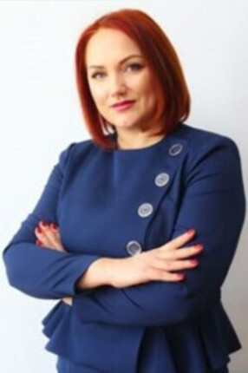

Помощник Уполномоченного по правам ребенка в Амурской области по Серышевскому муниципальному округу

Назарова Елена Леонидовна

Адрес: 676355 Амурская область, пгт Серышево, ул.Ленина, д.5

Телефон: 8(41642)21476, 89145623938

E-mail: serobrazov-nazarova@mail.ru

